|  |  |
| --- | --- |
|  | **Министерство науки и высшего образования Российской Федерации**  **Калужский филиал федерального государственного автономного образовательного учреждения высшего образования**  **«Московский государственный технический университет  имени Н.Э. Баумана  (национальный исследовательский университет)»**  **(КФ МГТУ им. Н.Э. Баумана)** |

ФАКУЛЬТЕТ ИУК Информатика и управление

КАФЕДРА ИУК4 Программное обеспечение ЭВМ, информационные технологии

**ЛАБОРАТОРНАЯ РАБОТА**

**«СОЗДАНИЕ ДИАГРАММЫ ПОТОКОВ ДАННЫХ»**

**по дисциплине: «Проектирование программного обеспечения»**

|  |  |  |  |  |  |
| --- | --- | --- | --- | --- | --- |
| Выполнил: студент группы ИУК4-72Б | |  |  | Губин Е.В. | |
|  | | (Подпись) |  | (И.О. Фамилия) | |
| Проверил: | |  |  | Голубева С.Е. | |
|  | | (Подпись) |  | (И.О. Фамилия) | |
| Дата сдачи (защиты):  Результаты сдачи (защиты): | | | | |
|  | - Балльная оценка:  - Оценка: | | | |

Калуга, 2025

**Цель:** выполнения лабораторной работы является формирование практических навыков создания диаграмм потоков данных (DFD).

**Задачи:**

* выполнить декомпозицию модели;
* создать диаграмму потоков данных;
* создать внутренние и внешние ссылки.

**Ход выполнения работы:**

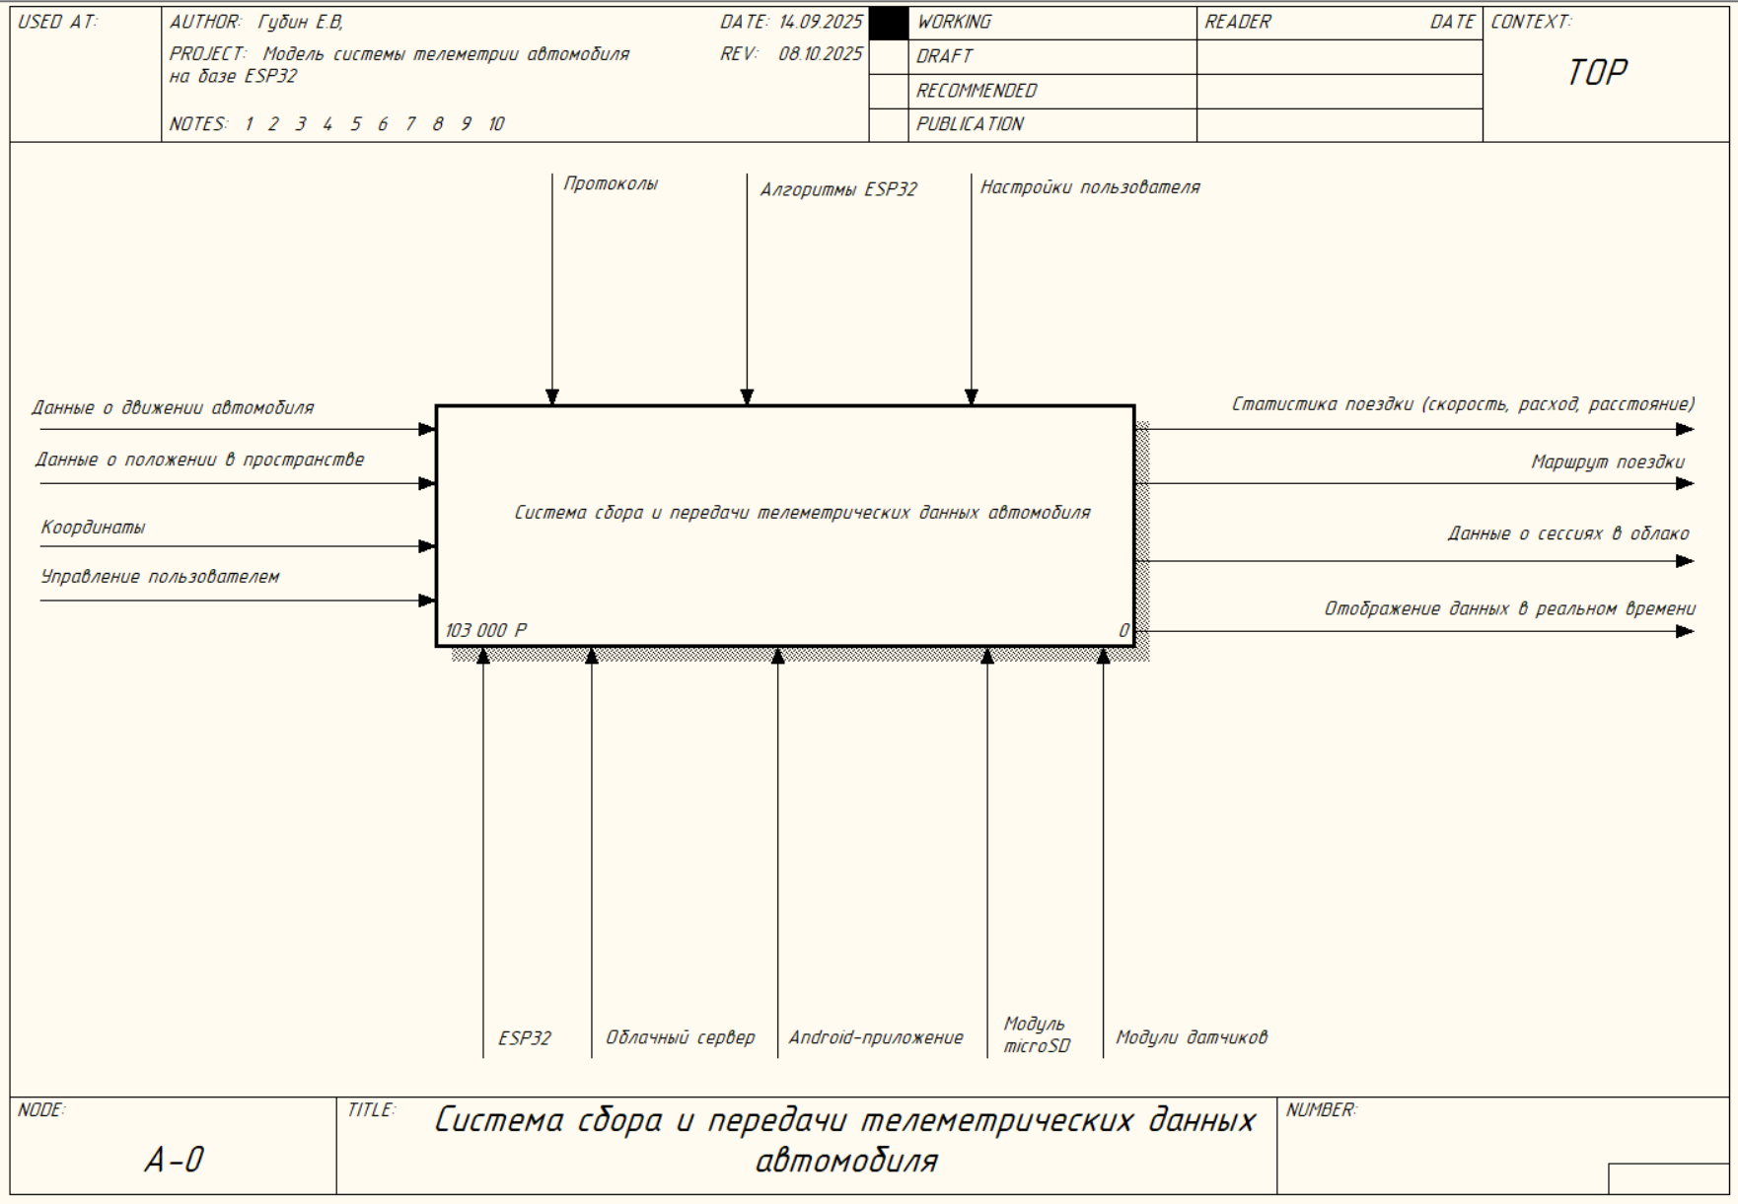

Рисунок 1 Контекстная диграмма

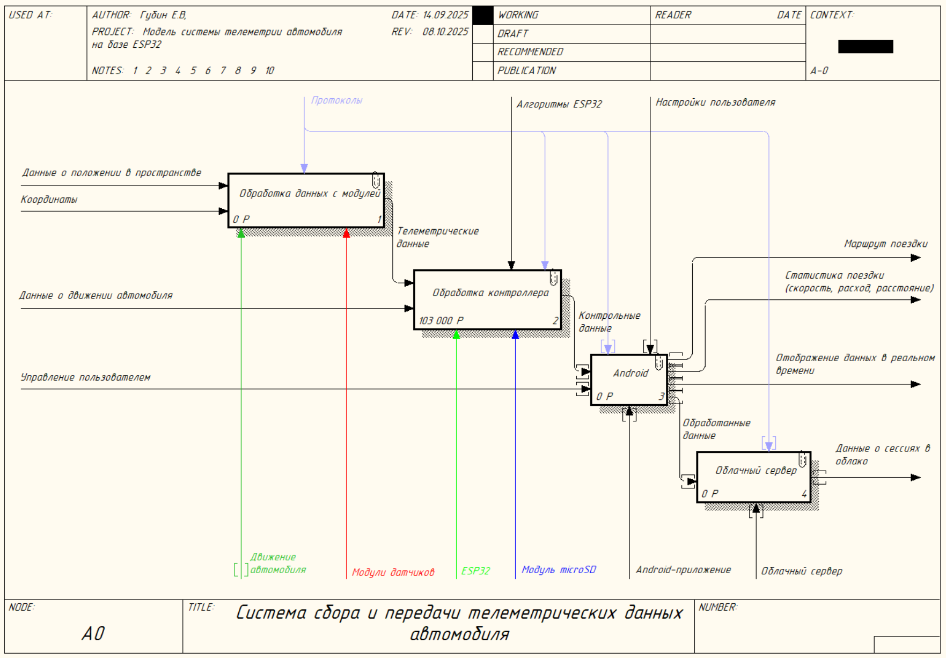

Рисунок 2 Диаграмма декомпозиции

В случае наличия несинхронизированных с облаком данных на телефоне их можно синхронизировать (Рисунок 3). Таким образом поток данных с несинхронизированными данными попадёт в DFD диаграмму для «Облачного сервера» (Рисунок 4). Для этого на диаграмме Android необходимо создать Off Page Reference, чтобы «подцепить» данные в облачном сервере.

В качестве хранилища данных на мобильном устройстве выступает внутренняя память телефона.

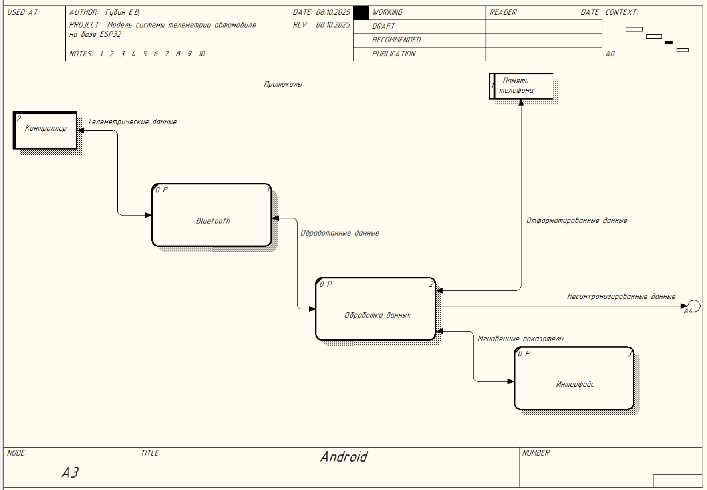

Рисунок 3 DFD диаграмма для Android

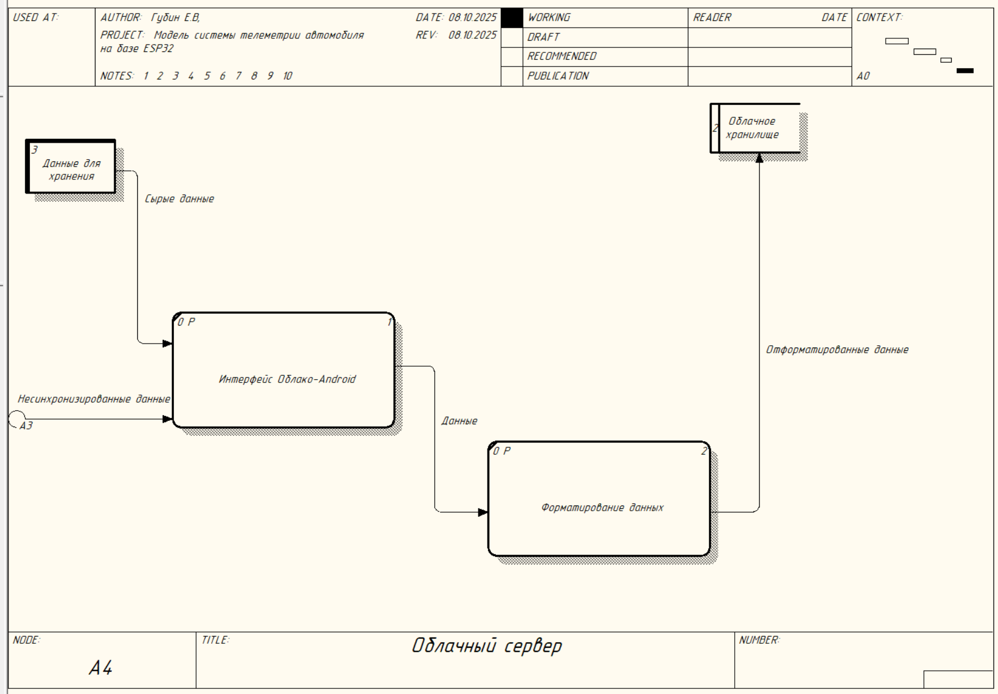

Рисунок 4 DFD диаграмма для Облачного сервера (внешняя ссылка от Android)

**Вывод:** в ходе лабораторной работы были получены практические навыки по созданию DFD диаграмм.